Manual de Instalación
Pasarela de Pagos
2016
Taller y Creación de Software

Pasarela de Pagos

Título 1

Titulo 2

Título 3

Normal

Contents
Título 1 1
Titulo 2 1
Título 3 1

Manual de Instalación
A continuación, esta le presentaremos como puede instalar el sistema pasarela de pagos.
Ya que como el sistema está separado vamos a realizar la instalación en partes, y por pasos.

Requerimientos
Antes de tomar la decisión de instalar el sistema, se tiene que tomar en cuenta con los requisitos recomendados para cada equipo, que se describen a continuación.
Una computadora que tenga las siguientes características (mínimas):
- Microsoft Windows /XP/Vista/ o superior
  - Procesador Pentium D de 1.7 GHz de velocidad con 1Mb de Cache.
  - Memoria RAM de 1Gb.
  - Vídeo: 125Mb de memoria. (deseable)
  - Disco duro de 30GB.
  - Tarjeta de red ethernet 10/100 BASE-T (par trenzado), u otro dispositivo de red adecuado para el funcionamiento normal en la red empresarial con la que cuenta la institución.

Cumpliendo con las características recomendadas descritas anteriormente (tanto en el servidor como en los clientes) se asegura que la solución se ejecutará con total normalidad, seguridad, eficiencia y eficacia deseadas.

Instalación del Sistemas.

Instalación de la base de Datos.
- Para realizar la instalación de nuestro motor de base de datos, se debe ingresar a la página o sitio oficial de descargas (link página oficial ), una vez ingresado a la página se debe elegir MySQL Community Server, que es la versión gratuita del producto. Se Selecciona Windows como plataforma y elige el instalador MSI que mejor se adapte a tu sistema operativo ya sea a (32 o 64 bits).

- Luego hacer clic en la herramienta de instalación.

- Dar siguiente a todos los anteriores, y por motivos de prueba cerciorarse que la base de datos tenga de contraseña y usuario los siguientes:

Usuario: root
Password: 1234

- Luego instalar el worckbench, para que pueda tener una herramienta muy dinámica para la interacción con el sistema.

Modulo Usuario
Instalación del Sistema:
- Primero para poder probar la funcionalidad del sistema, se descarga la herramienta.

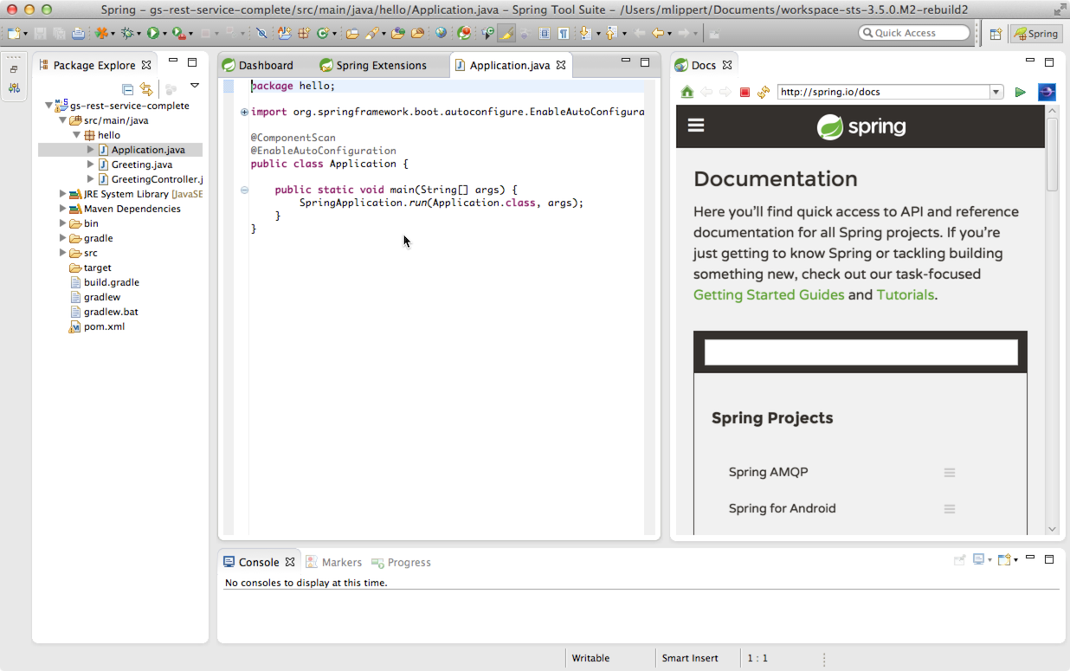

- Después de haber descargado la aplicación, procedemos a importarlo a la herramienta, con esto también se van a descargar las dependencias con la que cuenta el sistema.

- Luego, se proceden a cargar uno a uno los servicios, como se indica: a) Primero ejecutar el RegistrationServer.

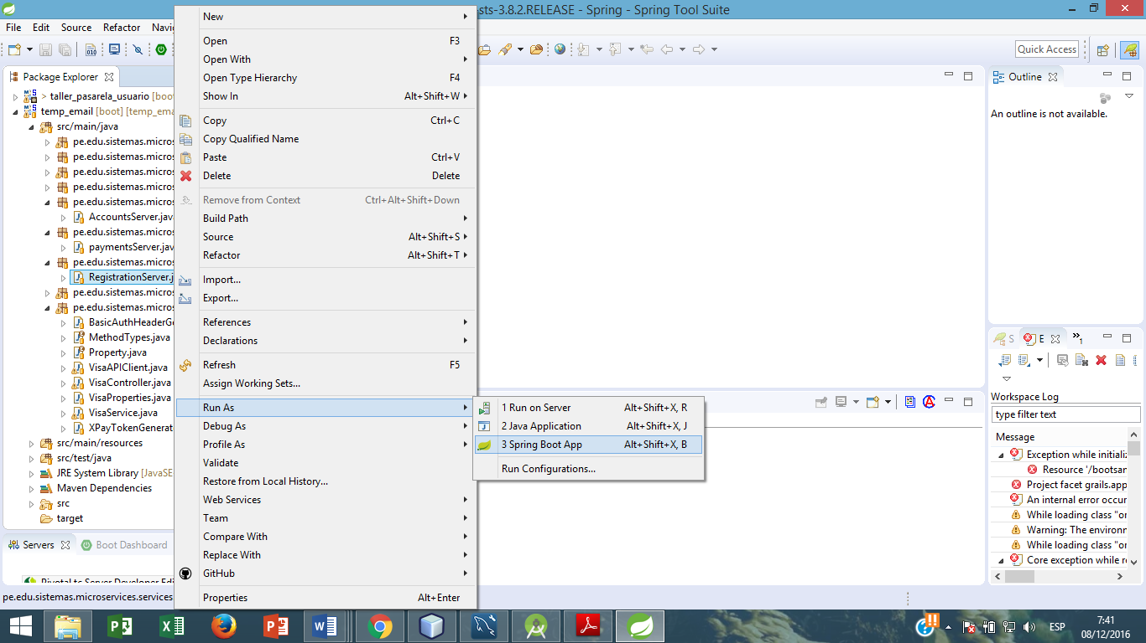

b) Luego ejecutar el paymetsServer.

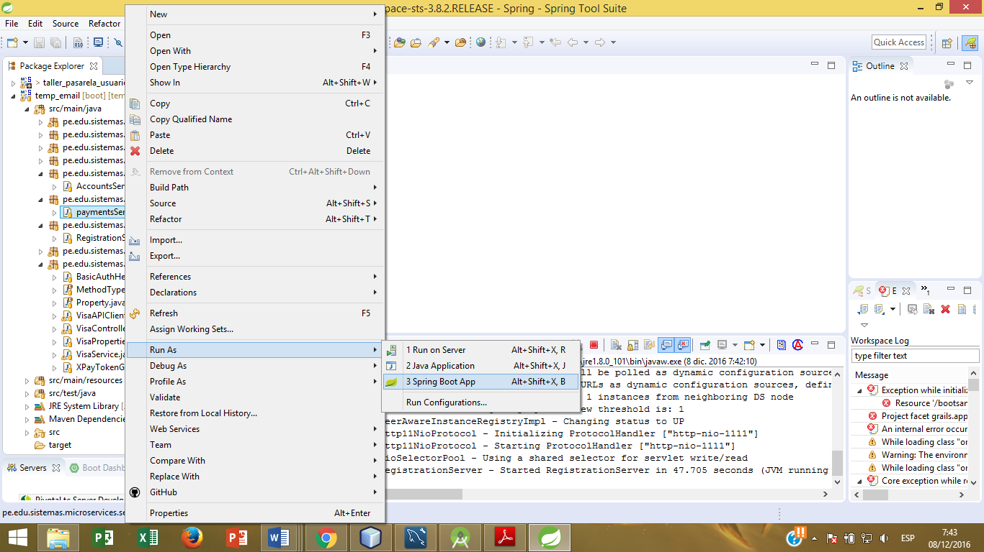

c) Luego ejecutar AccountsServer.

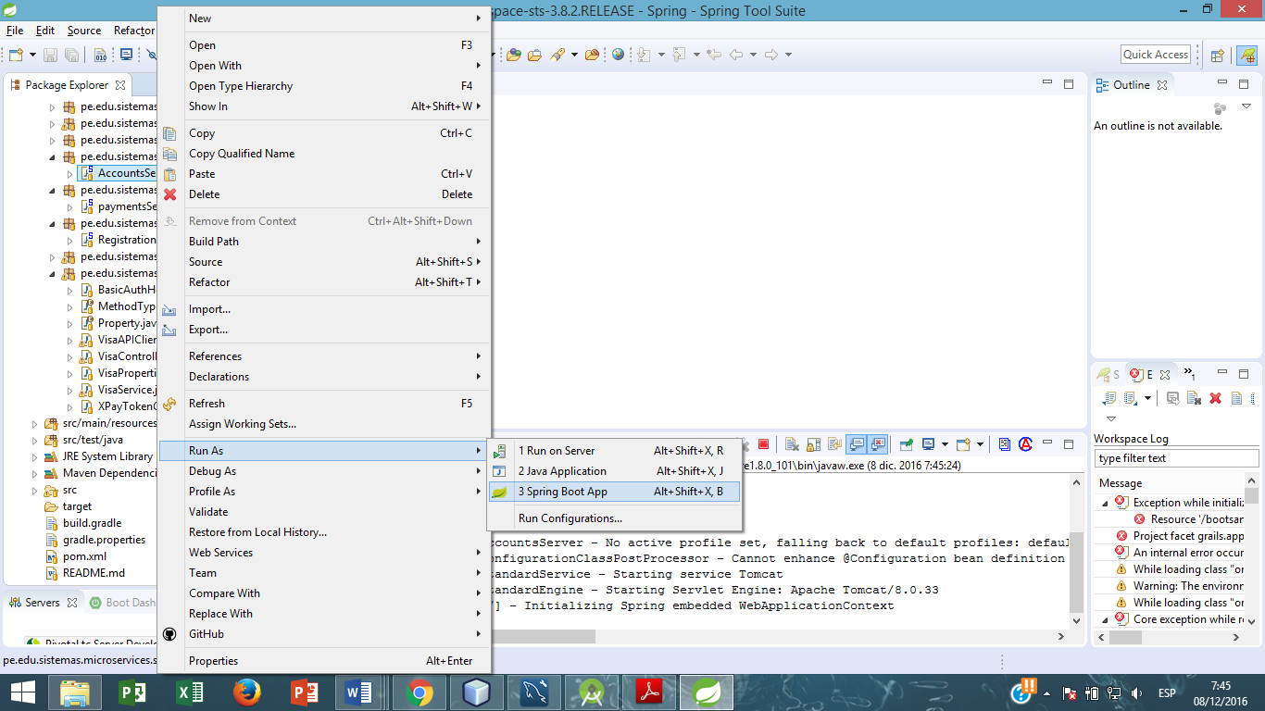

d) Luego se ejecuta el WebServer.

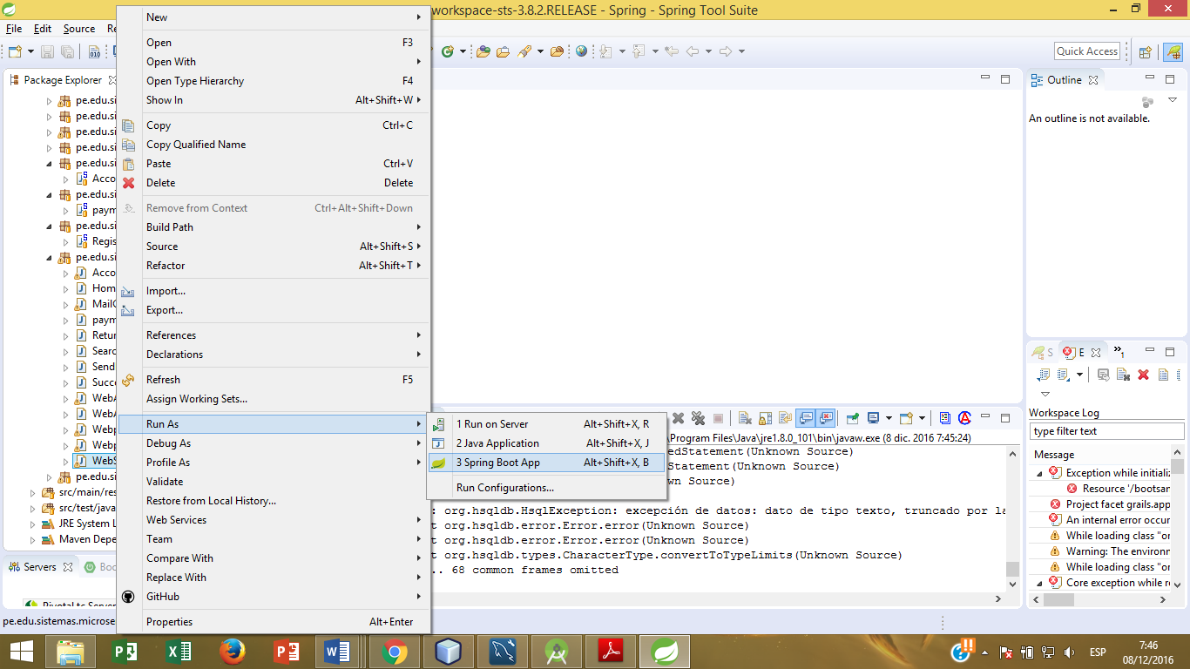

- Se verifica que el servidor eurreka, está funcionando correctamente, colocando en el navegador localhost:1111

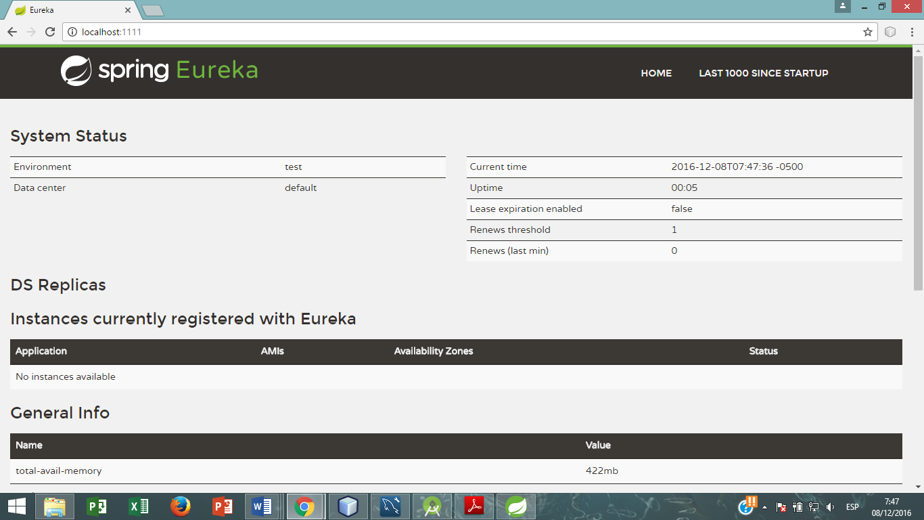

- Comprobar sistemas colocando en el navegador de Chrome el Link: localhost:3333.

Modulo Adiminstrador

Instalación de un servidor (XAMPP)

- Instalamos el servidor XAMPP , descargado de la pagina oficial de XAMPP
- Una vez instalado , hacemos las siguientes configuraciones en el panel , configuramos el puerto del Apache ,
*ingresando a config
*apache httpd.confi
*buscamos con el comando ctrl+b , el puerto 80 , y lo cambiamos por el número de puerto 8181 , buscamos nuevamente y le cambiamos por el número 8181
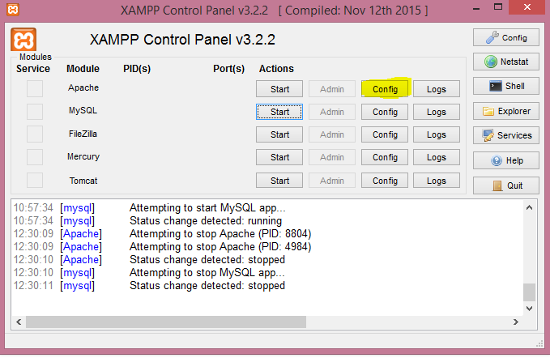

3.Copiamos la carpeta ModuloCargarData, a la carpeta htdocs que se encuentra dentro del Xampp

4.inicamos el Apache

Instalación del Sistema:
- Primero para poder probar la funcionalidad del sistema, se descarga la herramienta Neetbeans , desde sus sitio oficial
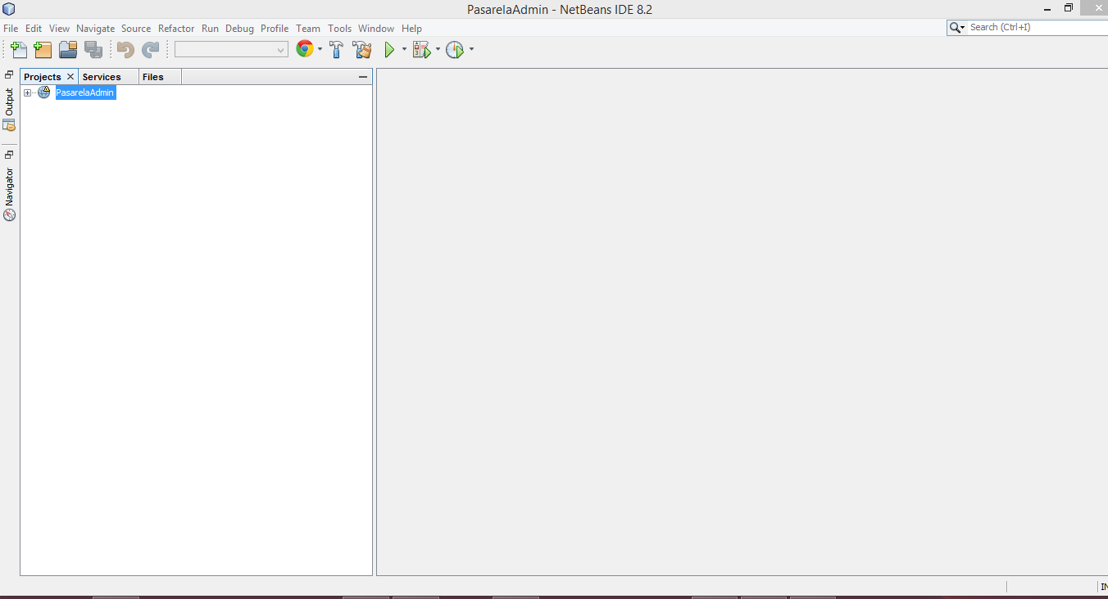

- Después de haber descargado la aplicación, procedemos a importar el sistema PasarelaAdmin

- Es importante añadir la libreria POI que se adjunta en la carpeta del trabajo 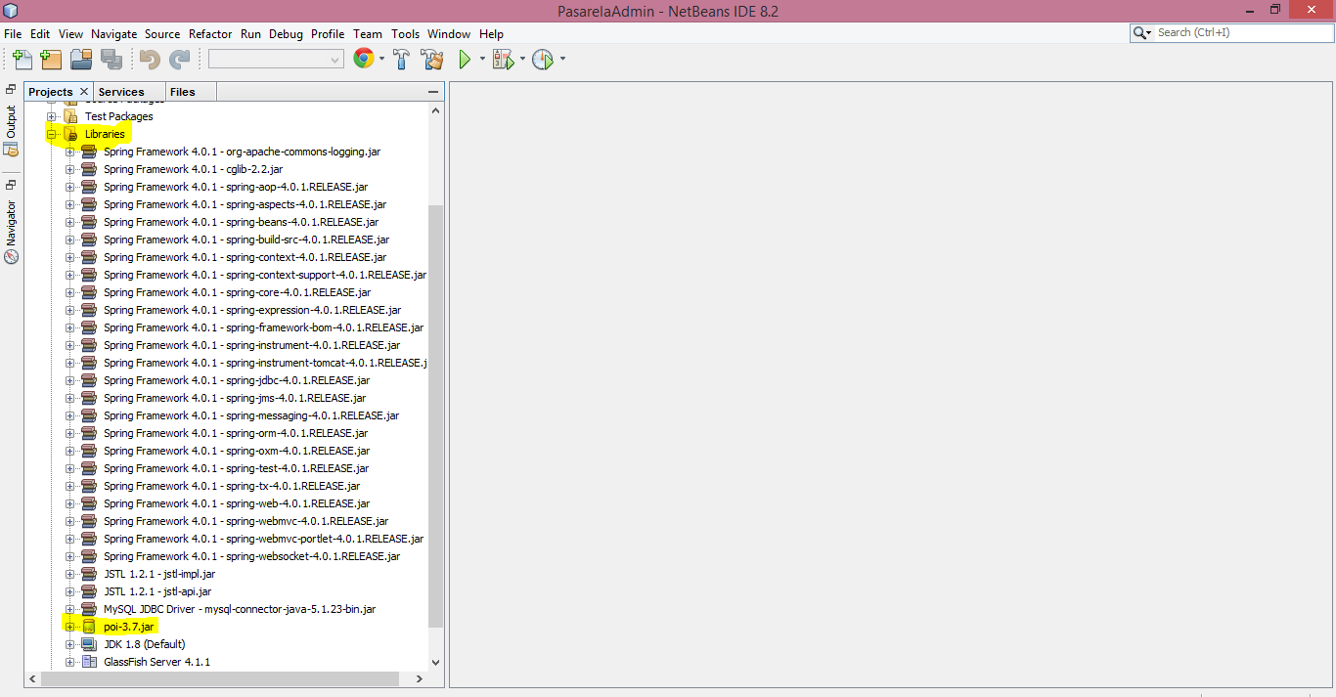

- Ejecutamos el proyecto oprimiendo el boton F6 y esta seria la primera vista que observaremos que es el logueo del sistema



